외국인 개발자가 입사했어요

(일러스트 글씨)
New developer
Great to meet you!
Welcome!
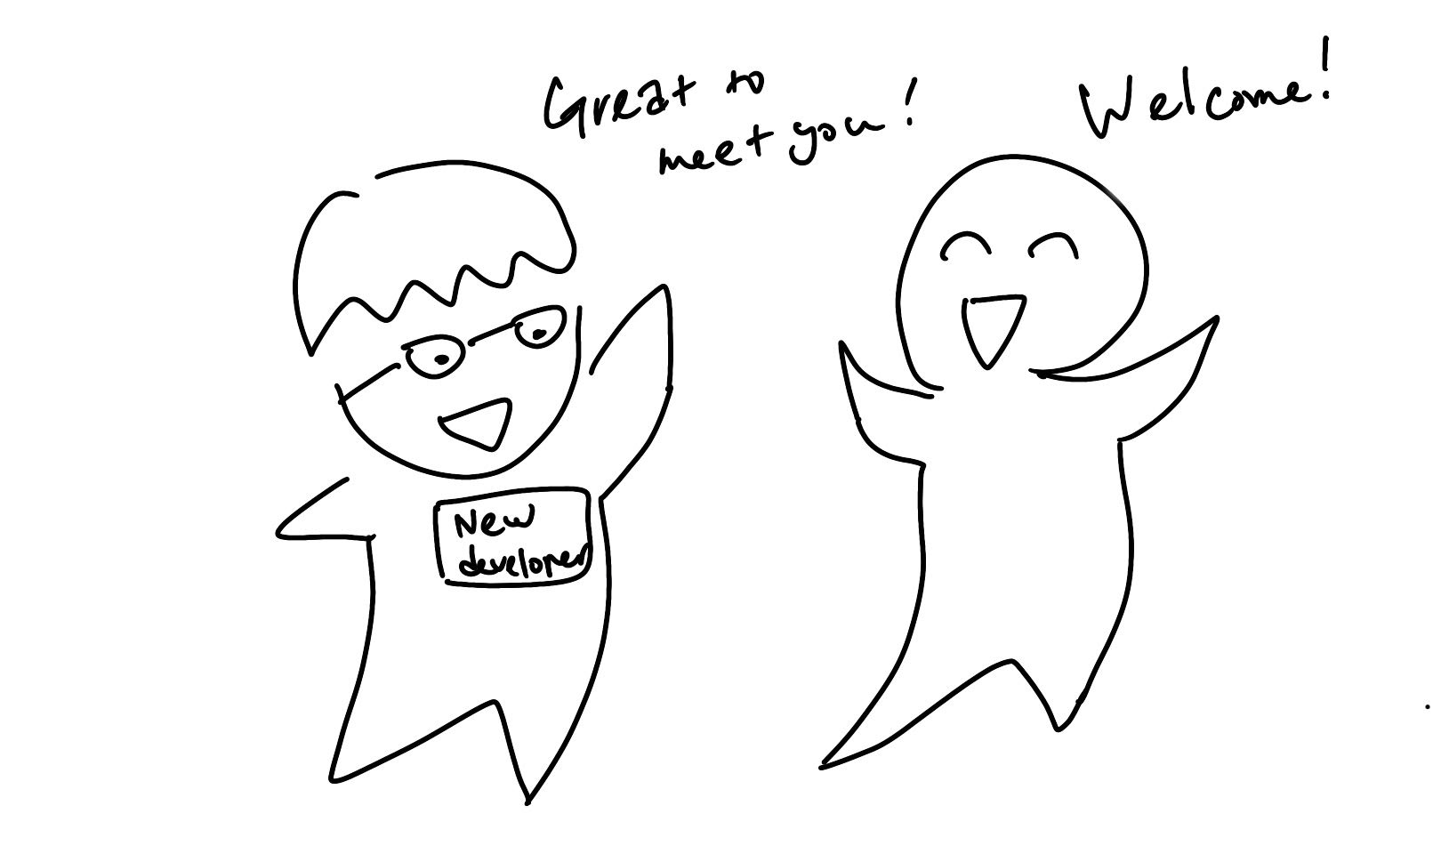
(1) 상황 설명
올 가을, 같은 팀에 새로운 개발자가 입사했어요! 우리 팀은 평상시에도 분위기가 좋지만 지난 시즌 오랜 비대면 근무를 끝내고 사무실에 돌아와서 각자 적응하고 바쁜 업무를 완수해내느라 다들 정신이 없었어요. 그러던 차에 새로운 개발자가 입사해서 오랜만에 편안하게 수다도 떨면서 이런저런 소소한 생활 팁을 들려줄 기회가 생겼답니다.
챗GPT, 오늘은 외국인 개발자가 되어줘. 회사 탕비실을 소개해줄게!

(2) 프롬프트 레시피
(전략)
Yes, I understand the rules. Let's start practicing.

네, 규칙을 이해했습니다. 연습 시작하시죠.
지금부터 외국인 개발자 입사를 주제로 한 대화를 시작하겠습니다. 현재 장소는 회사 사무실이며, 우리는 오랜 비대면 근무를 마치고 사무실에 돌아와 일하고 있습니다. 외국인 개발자인 당신은 첫 출근이라 아직 사무실 환경에 익숙하지 않아요. 이제 당신이 외국인 개발자가 되어 간단한 인사말로 대화를 시작해주세요.
Hello, I'm the new developer. Nice to meet you!

안녕하세요. 저는 이번에 입사하게 된 개발자입니다. 만나서 반갑습니다!

(3) 회화 예시
Welcome again!

다시 한번 환영해요!
Thank you! I'm happy to be here.

고맙습니다! 입사하게 되어 기쁩니다.
Glad to hear. Let's start with a tour of the pantry, one of the most important places!

그렇게 말씀해주시니 흐뭇하네요. 그럼 먼저 탕비실을 보여드릴게요. 아무래도 가장 중요한 곳이기도 하니까요!
Sounds great! I love a good pantry.

좋습니다! 탕비실은 최대 관심사죠.
Exactly! And you could use a nice cup of coffee or tea to settle in.

제 말이요! 그리고 탕비실에서 맛있는 커피나 차 한잔하시면 회사에 금세 적응되실 거예요.
Yes, I'd love some coffee. Thanks!

아닌 게 아니라 커피 좀 한잔하고 싶네요. 감사드려요!
Let's get to our pantry tour, then!

그럼 탕비실로 이동하시죠!
Sure, I'm excited to see it!

좋습니다. 기대됩니다!

탕비실 도착 후…

How do you like the space?

어떠세요? 마음에 드세요?
It's fantastic! Very well-equipped.

정말 좋은데요! 시설이 참 잘 돼있네요.
Glad to hear! Any snack you'd like to have with your coffee?

그쵸! 혹시 커피에 곁들일 간식도 필요하신가요?
Some cookies would be nice. Thanks!

쿠키 몇 개 있으면 완벽할 것 같습니다. 감사해요!
Are chocolate chip cookies OK?

초코칩 쿠키도 괜찮으세요?
Perfect! I love chocolate chip cookies.

좋지요! 초코칩 쿠키 정말 좋아합니다.
Sure, there you go. You can feel free to have anything in here anytime.

좋습니다. 여기 있어요. 언제든지 이곳에 있는 음식은 뭐든 꺼내어 드셔도 돼요.
Thanks a lot. That's very kind.

감사합니다. 좋네요.
Any questions about the pantry?

탕비실에 대해서 뭐 더 궁금하신 점 있으실까요?
No, everything's clear. Thank you!

아뇨, 없습니다. 감사드려요!

자, 이렇게 해서 오늘은 새로 입사한 개발자 동료와 함께 즐거운 탕비실 투어를 해보았습니다.

[심화 과정] 추가로 직접 해보기 – 프롬프트 예시
지금부터 외국인 디자이너 입사를 주제로 한 대화를 시작하겠습니다. 현재 장소는 회사 사무실이며, 우리는 오랜 비대면 근무를 마치고 사무실에 돌아와 일하고 있습니다. 외국인 디자이너인 당신은 첫 출근이라 아직 사무실 환경에 익숙하지 않아요. 이제 당신이 외국인 디자이너가 되어 간단한 인사말로 대화를 시작해주세요.
We're starting a conversation about a foreign designer starting a job. We're in the office, returning to work after a long period of remote work. You're a foreign designer and it's your first day, so you're not yet familiar with the office environment. Now, as the foreign designer, please start the conversation with a simple greeting.

